DIFFRACTION ET INTERFERENCES

I – Diffraction de Fresnel
C’est la situation la plus générale : en l’absence d’objet diffractant (OD), l’écran doit être uniformément éclairé.
Mettre en évidence, visuellement, les figures correspondant au bord d’écran, à une fente (influence de sa largeur), à un fil (influence de sa largeur), à un trou circulaire (diamètre de 0.5 à 4 mm), à un écran opaque (tache de Poisson).
Montrer l’influence des distances source-objet et objet-écran.
La lentille L1 permet de créer un point source (virtuel si la lentille est divergente) à distance finie et d’élargir le faisceau pour éclairer l’OD entièrement. La lentille L2 permet d’agrandir le phénomène (prendre une courte focale 5 ou 10 cm). Si l’on utilise un épurateur (faisceau élargi et épuré), la lentille L1 est de focale 20 ou 30 cm (on peut même s’en passer).
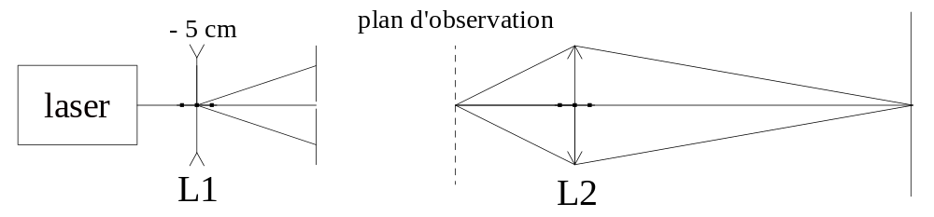
Enregistrement des figures avec CCD Caliens : utiliser une source Quartz-iode (voir annexe 1).

2 – Diffraction de Fraunhofer
C’est la situation particulière où l’on observe dans le plan de l’image de la source : en l’absence d’OD, on observe seulement un point lumineux, le reste de l’écran n’est pas éclairé (c’est la condition pour que le théorème de Babinet soit valide).
Montage A suffisant lorsque l’OD est de très faible dimension. Mesures quantitatives sur les dimensions des figures à faire dans ces conditions.
Montage B préconisé dans le cas contraire (L2 forme l’image de la source, L3 agrandit le phénomène).
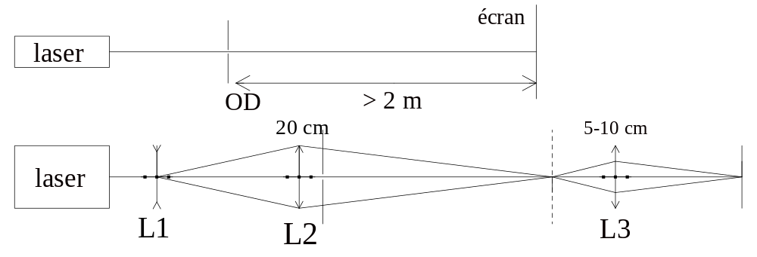
Montrer sur l’écran les figures correspondant à une fente, 2, n fentes, un trou circulaire, N écrans au hasard (diamètre des grains de la poudre de lycopode).
Faire des enregistrements (voir Caliens, utiliser plutôt une diode Laser) et les exploiter numériquement (largeur, profil).
Illustrer le théorème de Babinet (fil-fente, réseaux complémentaires).
Faire au moins une expérience en lumière blanche (fente, poudre de lycopode). Il faut naturellement rendre la source cohérente spatialement en faisant converger la lumière issue de la Q-I sur un trou (ou une fente si l’OD possède cette symétrie).

3- Applications
Strioscopie (en lumière blanche) : OD : fils opaques puis fragments de plume.
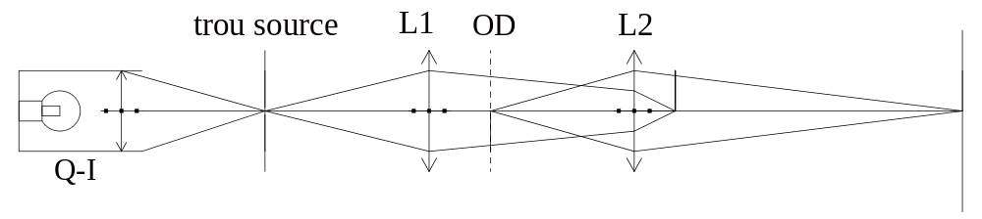
En l’absence d’OD, l’écran doit être noir puisque toute la lumière est arrêtée par l’écran opaque (extrémité d’une tige) qui doit être placé au point de convergence du faisceau issu de la source (image du trou à travers L1 et L2).
La lentille L1 (qui a un rôle de condenseur) n’est pas indispensable . Elle améliore le champ visible de l’objet mais ajoute de la lumière parasite).

Filtrage des fréquences spatiales (Abbe)
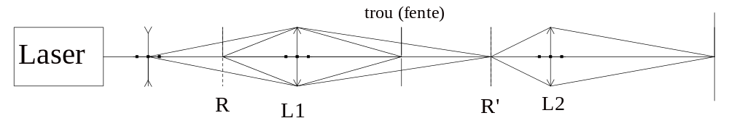
R est un réseau à deux dimensions (grille 10 t/mm) et R’ son image (modifiée par le filtre spatial) par L1. La fente qui sert de filtre spatial est située dans le plan de l’image de la source Laser par L1. La lentille L2 (courte focale 5 cm) agrandit l’image R’

Résolution des instruments. Expérience de démonstration
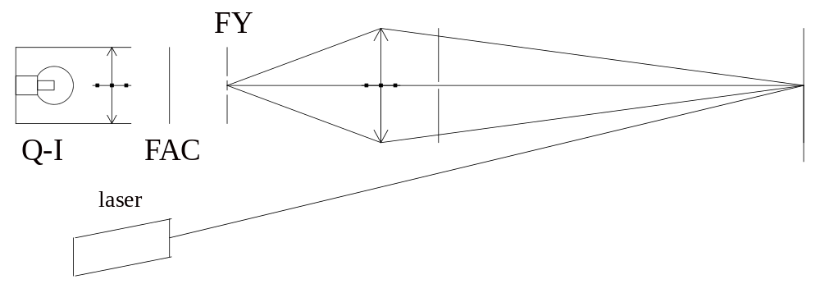
On fait l’image des fentes de Young (protégées par le filtre anticalorique) avec une lentille de projection. On diaphragme ensuite la lentille avec une fente réglable jusqu'à ne plus séparer les 2 fentes. On place ensuite cette fente sur le faisceau Laser (que l’on avait dirigé sur l’image d’une des 2 fentes) : la figure de diffraction doit être telle que le 1er minimum est situé sur l’autre fente (l’expérience marche encore mieux avec un laser vert dont la longueur d’onde est plus voisine du maximum de sensibilité de l’œil).

4 - Interférences non localisées

Miroirs de Fresnel, fentes de Young avec le Laser puis en lumière blanche (visualisation avec oculaire micrométrique à l’œil puis avec une caméra). Interposer des filtres (cohérence temporelle).
Influence de la cohérence spatiale (largeur de la source) avec Caliens :
Eclairer la fente source (protégée par le filtre anti-calorique) de largeur variable et placer Caliens dans le plan de son image par la lentille convergente. Placer un filtre coloré (par exemple rouge) pour améliorer la cohérence temporelle.
Partir d’une fente source très étroite : les franges sont très contrastées (C = (I_{M}-I_{m})/(I_{M}+I_{m})) : C=1. En élargissant la fente, on diminue le contraste jusqu’à l’annuler (plus de franges d’interférences). Ensuite, les franges réapparaissent en contraste inversé et plus faible (la frange centrale est sombre). On peut observer une deuxième annulation puis une nouvelle réapparition. Si la largeur L de la fente source est calibrée, on doit pouvoir vérifier que la première annulation se produit pour une largeur telle que L = d i / D = λ d / a (D : distance FY-Caliens, d : distance fente source – FY, a : distance des fentes d’Young).
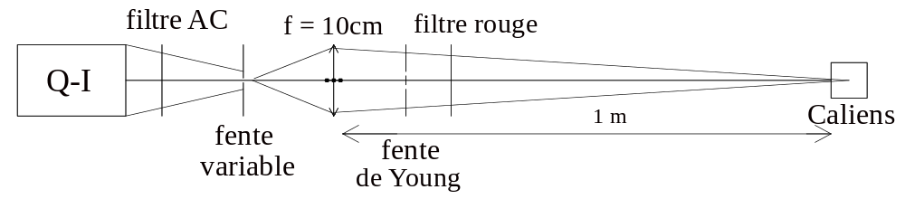

La figure ci-dessous présente l’enregistrement avec Caliens des figures d’interférences observées avec 3 largeurs de fente source. On voit bien la diminution du contraste et les inversions successives.

